Лабораторная работа 2
Выполнил: Михайлов Егор
Debug
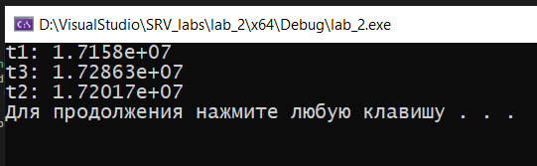
Несколько запусков Debug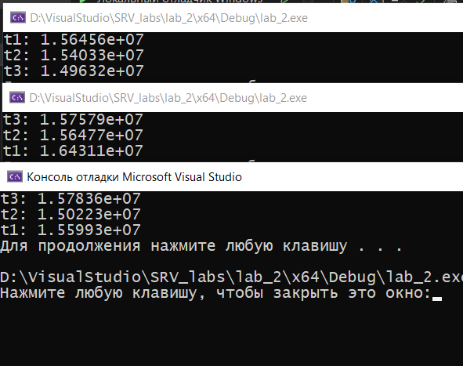
Release
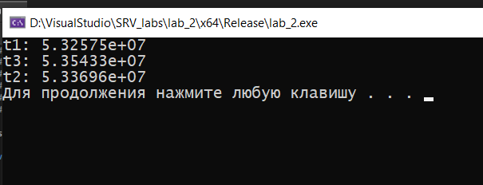
Несколько запусков Release
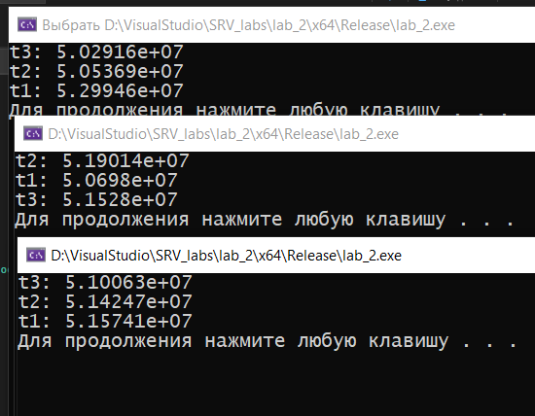
В режиме Release программа работает быстрее, чем в Debug, так как у первого отсутствуют дополнительные отладки и проверки, замедляющие работу
Каждый запуск программы даёт разные значения, потому что операционная система по-разному распределяет процессорное время между потоками. В результате за одну секунду каждый поток выполняет немного разное количество итераций, особенно в режиме Release, где цикл работает быстрее и сильнее зависит от мелких задержек.
Результат работы без переменной m
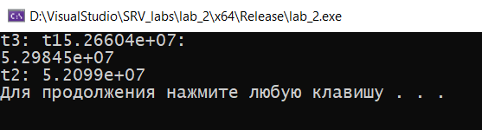

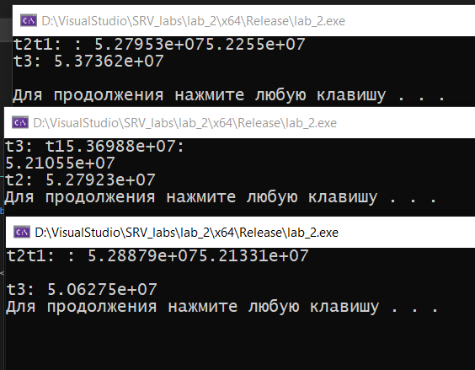
Убрав mutex, мы сделали так, что потоки выводят результат практически одновременно, поэтому получаем неупорядоченные строки.

